Ministerul Educaţiei, Culturii şi Cercetării

al Republicii Moldova

Universitatea Tehnică a Moldovei

Departamentul Mecanica Teoretică

**RAPORT**

despre lucrarea de laborator nr. 5

la Mecanică realizată în MATLAB

Tema: **Calculul caracteristicilor cinematice ale mişcării corpului rigid**

Varianta 4

A îndeplinit st.gr.TI-214 Buza Cătălin

A controlat conf.univ. Rusu Vasile

**Chişinău – 2022**

I.Placa D (dreptunghi,cerc sau triunghi) se roteşte în jurul axei O1 perpendiculare la planul desenului conform ecuaţiei φe = φ(t) , rad. Pe placă este montată rigid bila M, poziţia căreia este determinată de segmentul (sau arcul) OM .Datele numerice şi desenele respectivesunt ataşate.

1. De determinat momentul de timp în care φe= φ1 .
2. Pentru momentul de timp determinat aflaţi viteza şi acceleraţia punctului M al plăcii.
3. Faceţi desenul şi arătaţi pe el vectorii calculaţi: (ω, ε, v , aax , arot, a) .

|  |  |  |  |  |  |
| --- | --- | --- | --- | --- | --- |
| Varianta | φe = φ(t),rad/s | a,R ,cm | OM,cm | α ,grade | φ1  grade |
| 4,19 | t3 +0,5t2 +2t | 30 | a/4 | --------- | 235 |

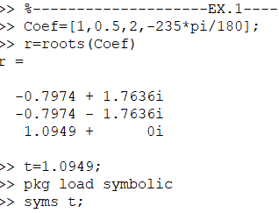

A)

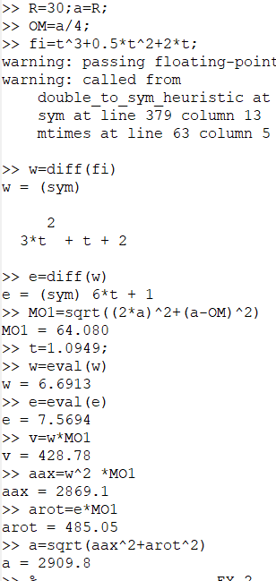

B)

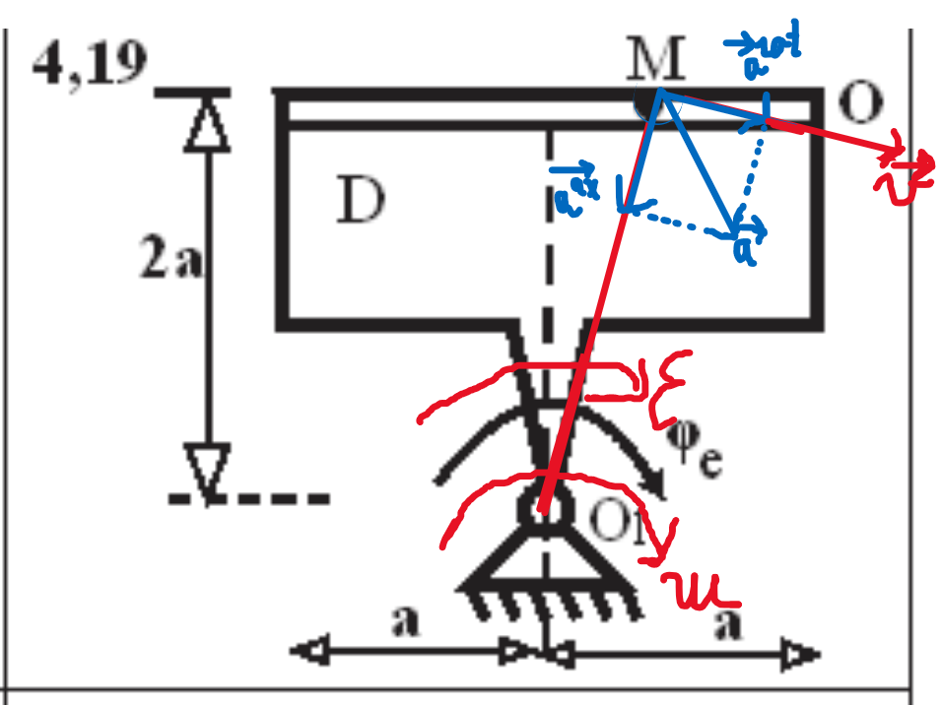C)

Raspunsul final :

|  |  |  |  |  |  |  |
| --- | --- | --- | --- | --- | --- | --- |
| t,s | w,rad/s | e,rad/s^2 | aax,cm/s^2 | arot,cm/s^2 | a,cm/s^2 | v,cm/s |
| 1.0949 | 6.6913 | 7.5694 | 2869.1 | 485.05 | 2909.8 | 428.78 |

II. Placa D (dreptunghi,cerc sau triunghi) se roteşte în jurul axei O1 perpendiculare la planul desenului conform ecuaţiei φe = φ(t) , rad. Datele numericesunt ataşate, iar desenele – în punctul precedent.

a).De determinat momentul de timp în care φe= φ1 .

b).Pentru momentul de timp determinat aflaţi viteza şi acceleraţia punctului O al plăcii.

c).Faceţi desenul şi arătaţi pe el vectorii calculaţi: (ω, ε, v, aax , arot, a) .

|  |  |  |  |  |
| --- | --- | --- | --- | --- |
| Varianta | φe = φ(t),rad/s | a,R ,cm | α ,grade | φ1  grade |
| 4,19 | 14cos2(2πt) | 30 | --------- | 235 |

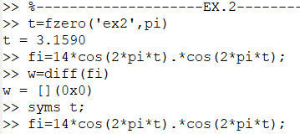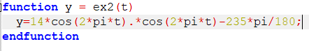A)

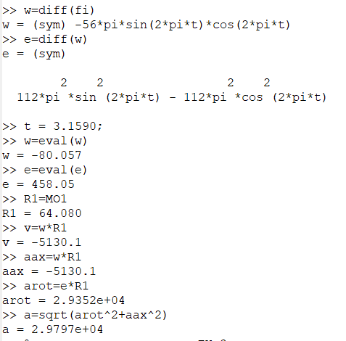

B)

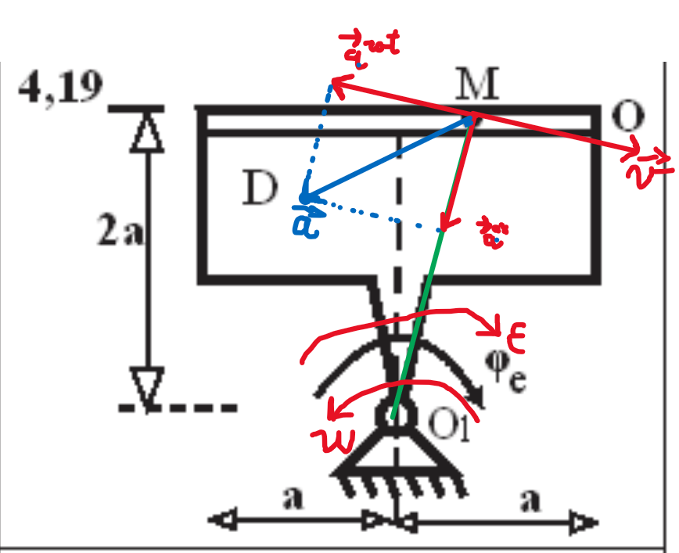

C)

III.Mecanismul, din desen ,constă din bara AB şi două pistoane, articulate cu bara. Pistoanele A şi B fac mişcări de translaţie în planul desenului în ghidajele respective.Bara AB face mişcare plan-paralelă tot în planul desenului.Este cunoscută ecuaţia mişcării a pistonului A (sau B) s=s(t) . Datele numerice şi desenele respectivesunt ataşate. t1 –este timpul de calcul.

1. De calculat vitezele punctelor A , B şi M prin metoda coordonatelor.
2. De construit traiectoria mişcării punctului M şi poziţia punctului M pe traiectorie pentru timpul de calcul t1. Folosind instrumentele ferestrei grafice , arătaţi pe traiectorie viteza punctului M.
3. Consideraţi viteza punctului A(sau B) cunoscută(vezi punctul 1) de calculat vitezele punctelor B(sau A) şi M prin metoda CIV pentru timpul de calcul t1. Comparaţi rezultatele cu cele obţinute în punctul 1.
4. Faceţi desenul şi arătaţi pe el toţi vectorii: (ω, vА , vВ , vМ).

|  |  |  |
| --- | --- | --- |
| Varianta | s=s(t) | Timpul t1,secunde |
| 4 | 40sin(3πt) | t1=1/9 |

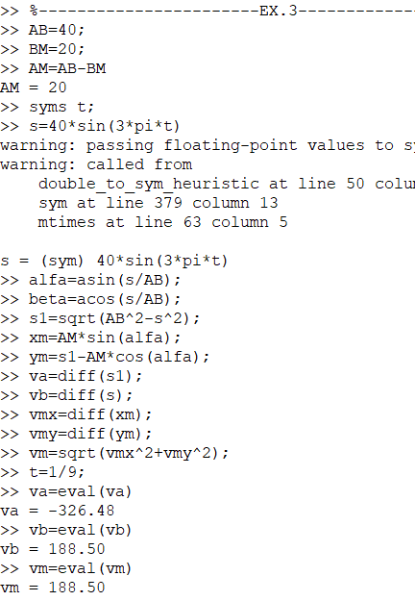

A)

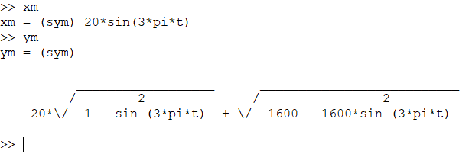

B)

1

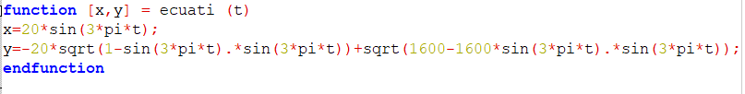

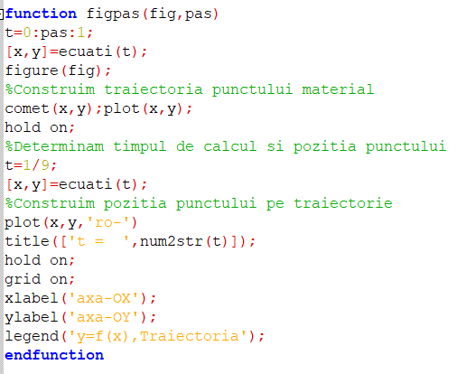

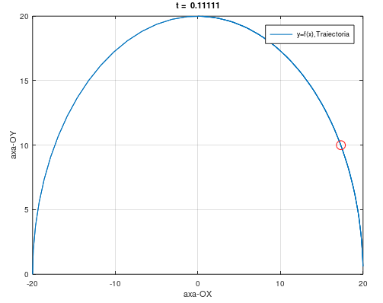

C)

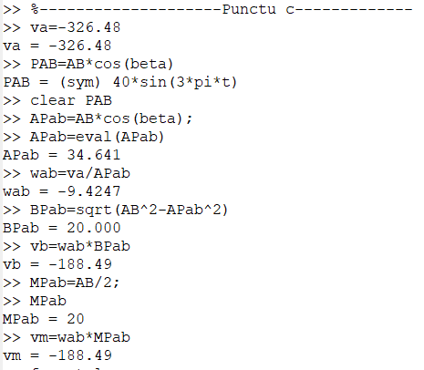

Rezultatele din punctul a) și c) ale lui vb si vc difera cu 0.01 unități și ca semn.În rest totul e asemănător.

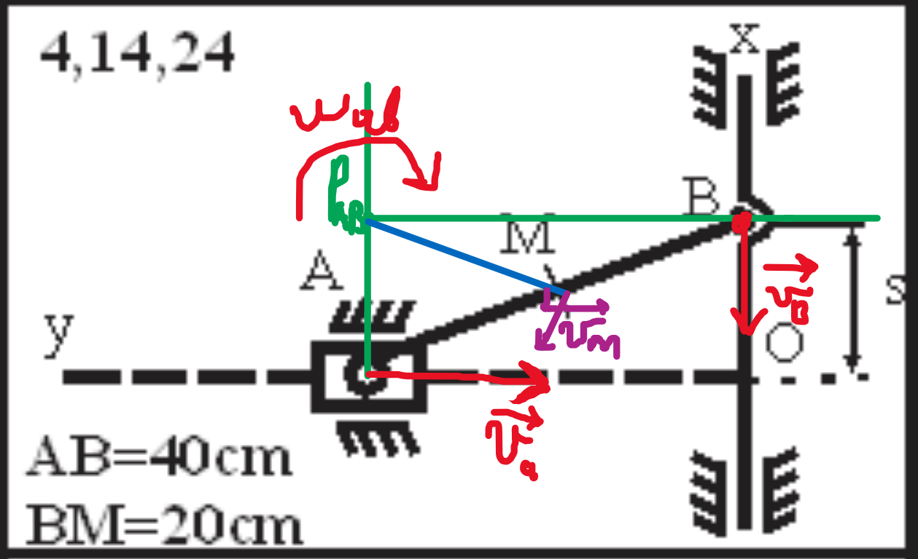D)

Concluzii:

În timpul efectuării lucrării de laborator cu tema : ,, **Calculul caracteristicilor cinematice ale mişcării corpului rigid** ’’ m-am familiarizat cu modalitatea dea rezolva probleme de mecanică în sistemul Octave.